Zig-Zag Sparse Attention v0.7 实验报告
方法：
实验比较 dense、local、zigzag_certified、zigzag_certified_cosine、random_regular 和 zigzag_boolean。序列长度固定为 N_total=T=1024，B=32，q=32，d=8，causal=true，seed=0。主方法采用 directed block zig-zag remote paths，并用 unique key + log multiplicity bias 保留重复路径贡献。
canonical graph 只生成一次，所有正式 Copy/WikiText run 都复制并校验同一 graph artifact。random_regular 使用 zigzag actual post-causal per-query K 对齐，正式 run 的 random_k_alignment_error_max=0。
流程：
步骤 | 说明
生成图 | 固定 graph_seed=0，生成唯一 canonical graph artifact。输出：outputs/v07_graph_n1024_q32_B32_d8/。
检验图 | 检查 Rot_G 端口级 rotation map 的双射性；G/H 本身是有向正则图，另检查 doubly stochastic、lambda_G、mu_H、rho、collision、overlap、degree 和 sha256。
跑 Copy main | N_total=1024，copy_source_length=511，六种方法各训练 5000 steps。输出：outputs/copy_v07_main_n1024_q32_B32_d8/。
准备 WikiText | WikiText-103 raw；只用 train split 训练 byte-level BPE tokenizer；tokenize train/test。输出：outputs/wikitext_v07_data_tokenize_n1024/。
跑 WikiText main | 读取 Phase 4 固定 tokenizer/tokenized blocks，六种方法各训练 1 epoch。输出：outputs/wikitext_v07_main_n1024_q32_B32_d8/。

任务定义：
Copy：
copy_source_length=(1024-2)/2=511；序列为 [s0,...,s510, SEP, s0,...,s510, EOS]。loss query positions=511..1022，target positions=512..1023。
主要指标是 eval_token_accuracy、eval_loss、eval_sequence_accuracy 和 eval_eos_accuracy。
WikiText：
sequence_length=1024；dataset=Salesforce/wikitext, wikitext-103-raw-v1；
tokenizer_algorithm=byte_level_bpe，vocab_size=32000，min_frequency=2，special tokens=<pad>, <eos>, <unk>。
主要指标是 final_train_loss、test_loss、test_perplexity 和 train_tokens_per_sec。
参数 | 中文意义 | 记录位置
N/T | 序列长度，本次 1024 | selected_graph.json；results.csv 的 N_total/T
B/q/d | block 大小、block 数、端口图出度：32/32/8 | graph_certificate.json；results.csv
G/H | G 是 q=32 个 block 顶点上的 B-in/B-out regular directed multigraph；本次 B=32，所以每个 block 入度/出度均为 32。H 是端口图，d-in/d-out regular，本次 d=8。 | selected_graph.json 的 G/H；graph_certificate.json 的 G_type/H_type；degree 诊断字段
Rot_G | 不是 G 的顶点映射双射；而是 labelled rotation map Rot_G: [q]×[B] -> [q]×[B]，把每个出端口 (v,p) 匹配到一个入端口 (w,r)，因此在 qB=1024 个带标签端口上要求双射。 | graph_certificate.json 的 rot_g_is_bijection=true；selected_graph.json 的 G.arrival_port/G.permutations
Mxy/log Mxy | 重复路径计数与 log multiplicity bias | results.csv 的 multiplicity_mode；graph_certificate 的 collision/unique K；zigzag_budget.json
lambda_G/mu_H/rho | 谱证书参数 | graph_certificate.json；results.csv 的 lambda_G/mu_H/rho_zigzag_bound
K_eff | causal 后每个 query 对应 key 数 | results.csv 的 effective_K_*_after_causal
pairs | causal 后 attention pair 数 | results.csv 的 attention_pair_count_after_causal
L-hop/avg_path | Copy shortcut 诊断：目标是否在 L-hop 内及平均最短路 | results.csv 的 target_in_Lhop_rate、average_shortest_path
random same-budget | random_regular 与 zigzag actual post-causal K 对齐 | random_budget.json；results.csv 的 random_* 字段

图结构：
项目 | 值
graph_id | v07_B32_d8_s0_619e9b962fc61bfd
canonical sha256 | 53ae37a6584833a1d20d51162a01a03d18bf7eeb9fd0efd2ebf3b8a482427a48
N/q/B/d | 1024 / 32 / 32 / 8
G/H type | permutation_regular / permutation_regular；G 的 block-level 入/出度为 B=32，H 的端口入/出度为 d=8
raw K/local labelled/remote labelled | 96 / 32 / 64
unique total K min/mean/max | 71.0 / 79.59375 / 91.0
lambda_G/mu_H | 0.0625 / 0.6436248213046418
rho bound/exact | 0.9114789606824917 / 0.46386654287979273
certified | True
collision mean | 16.40625
remote-local overlap mean | 0.0

正式实验设置：
项目 | 设置
Copy main | steps=5000, batch_size=64, eval_batch_size=64, eval_batches=50, learning_rate=0.001, log/eval every=50, checkpoint_every=500。
WikiText main | train_epochs=1, train_steps=3516, batch_size=16, gradient_accumulation_steps=2, effective_batch_size=32, learning_rate=0.0003, eval=test all。
模型 | 8 layers, d_model=128, heads=4, ffn_dim=256, dropout=0.1, optimizer=adamw, attention_backend=auto_split。
方法差异 | zigzag_certified_cosine 与 zigzag_certified 结构相同，仅 lr_scheduler=cosine；zigzag_boolean 是丢弃 multiplicity 的 boolean 消融。

实验图：
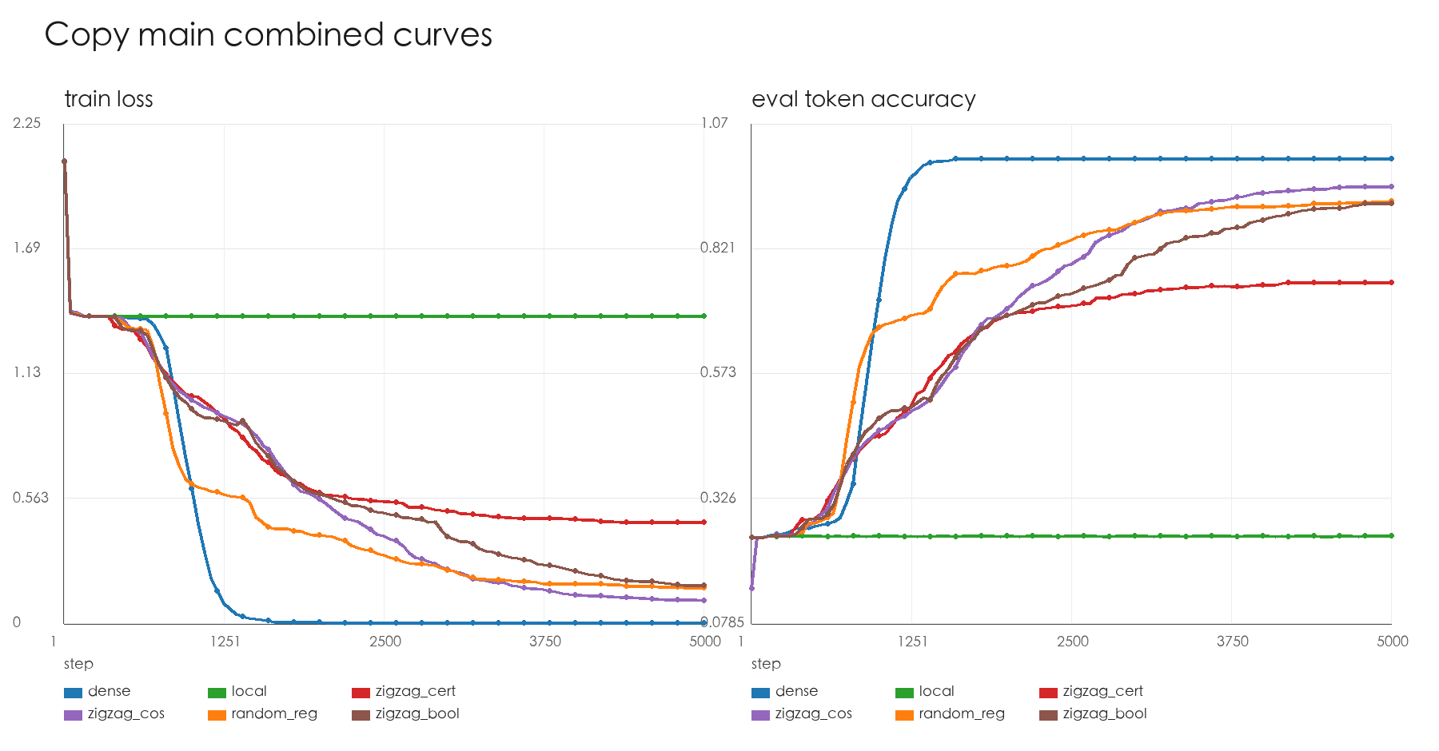
图 1：Copy main 合并曲线，仅 train loss 与 eval token accuracy。
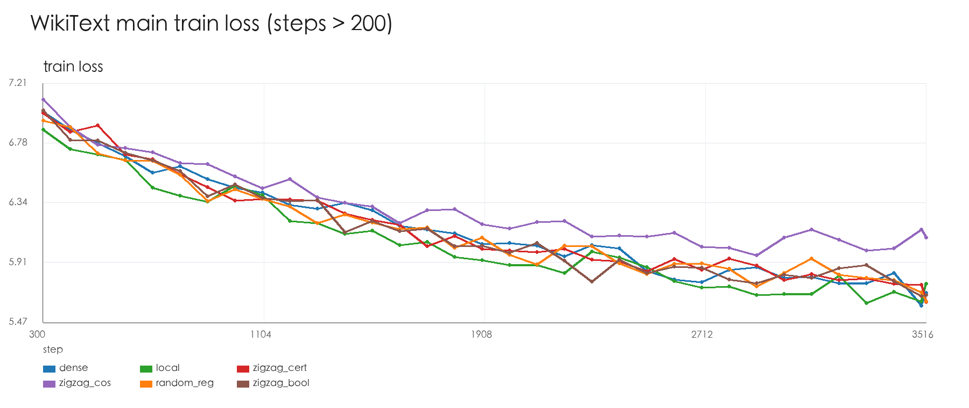
图 2：WikiText main 合并曲线，仅 train loss。
结果分析：
Copy：dense 达到 token accuracy=1.0，证明任务和训练可以完全收敛；local 停在约 0.251，接近四分类随机水平，说明跨 block 信息必要。zigzag_certified constant 为 0.754，cosine 同结构升至 0.944；random_regular 为 0.915，zigzag_boolean 为 0.911。Copy 单 seed 下，cosine 调度显著改善 zigzag，但尚不能证明主方法稳定优于 same-budget random/boolean。
WikiText：local 的 test PPL=264.978 最低，dense 为 276.955；random_regular 与 zigzag_boolean 分别为 282.194 和 281.002；zigzag_certified constant 为 287.110，cosine 为 404.143。当前实现下 sparse zigzag 路径速度约 40k train tok/s，明显低于 local 的 231k tok/s，说明工程实现还有较大优化空间。
总结：
下表是正式 main run 的关键结果，每种方法一行。K_eff 表示 causal 后平均每个 query 对应的 key 数，括号内为 min-max；L-hop rate 和 avg_path 来自 Copy shortcut diagnostics。
method | K_eff | pairs | L-hop | avg_path | Copy token acc | Copy loss | WT train loss | WT test PPL | WT tok/s
dense | 512.5 | 524800 | 0.998047 | 1 | 1 | 2.32011e-06 | 5.68609 | 276.954555 | 119449.836
local | 16.5 | 16896 | 0 | inf | 0.251341 | 1.383765 | 5.750624 | 264.978166 | 231434.745
zigzag_certified | 40.264 | 41230 | 0.998047 | 2.309198 | 0.754044 | 0.455293 | 5.617346 | 287.11048 | 41062.769
zigzag_certified_cosine | 40.264 | 41230 | 0.998047 | 2.158513 | 0.944318 | 0.103008 | 6.088463 | 404.142981 | 40867.155
random_regular | 40.264 | 41230 | 0.998047 | 1.95499 | 0.914902 | 0.159627 | 5.623149 | 282.194177 | 40614.347
zigzag_boolean | 40.264 | 41230 | 0.998047 | 2.309198 | 0.911292 | 0.165175 | 5.669633 | 281.001867 | 40808.549

总体判断：v0.7 的 graph artifact、sha 校验、tokenizer/tokenized 数据、random same-budget 对齐和训练日志已经闭环。图结构满足 rho_zigzag_bound<1 的认证条件。但从正式结果看，Copy 中 zigzag 对调度敏感，WikiText 中 local 仍是最强基线；下一步应集中在多 seed、随机化 retrieval 任务，以及 sparse attention kernel/数据访问优化。

